

天文竞赛活动小结
- 动员报名阶段
接到学校通知后，我们迅速动员学生报名参赛，共有35名学生报名，分别参加了四项比赛，实现了全方位参与。其中参加天文知识竞赛者35名，参加天文摄影比赛一名，参加天文论文比赛一名，参加天文望远镜操作比赛的有19名。

- 辅导选拔阶段
建立了公共邮箱，上传了天文知识竞赛题库，利用选修课，有针对性地进行了辅导，也进行了个别答疑。
督促报名参加摄影和论文比赛的学生及时上缴了作品，并提出修改意见。
天文望远镜操作方面，同学们几乎都是零起点，我们就利用放学后的时间进行了大约两周的辅导与练习，同学们积极性很高，都非常积极参与辅导活动，认真操作，互相切磋，交流经验，取长补短，进步很快。
报名参加天文望远镜操作比赛的人员，初中组只有三人，勉强组成一队参赛。高中有16人之多，但只能有6人代表学校参赛，远远超过名额限制，为此我们在培训的基础上进行了选拔比赛，最后选出男女生各三人组成两个参赛队。

三、问题与思考
1、希望我校能更加重视组织初中学生参加此比赛
参与竞赛的高中学生，获奖后不能享受升学加分的待遇，而初中生则享受中考加5分的待遇。
2、建议在初中学生中开展天文培训
在自荐和有针对性地选拔推荐的基础上，确定参赛人员，提前进行天文知识和摄影论文等方面的培训，有准备的参赛。
3、动手操作活动有利于开发学生智力，提高学习能力
在望远镜操作的培训过程中发现，学生们的动手操作能力较差，简单模仿多，思维分析不够。比如配重杆的安装，说起来再简单不过，不就是把配重杆按一定方向旋拧进去吗，可是有些学生就是安装不上。比如配重锤的安装，需要把锤中的锁棍退出去才能让配重杆穿插进入；比如平衡的调试；开始时，完成都非常困难，经过启发，学生认真思考，有些学生找出了窍门，速度就快多了。
北京铁二中
2011-11-9

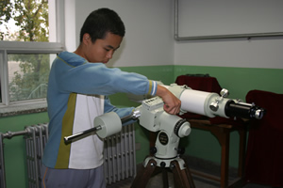
学生在安装设备

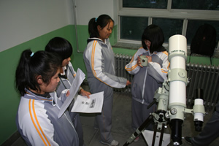
学生观察后讨论

